## 第二次作业

### 整体效果预览

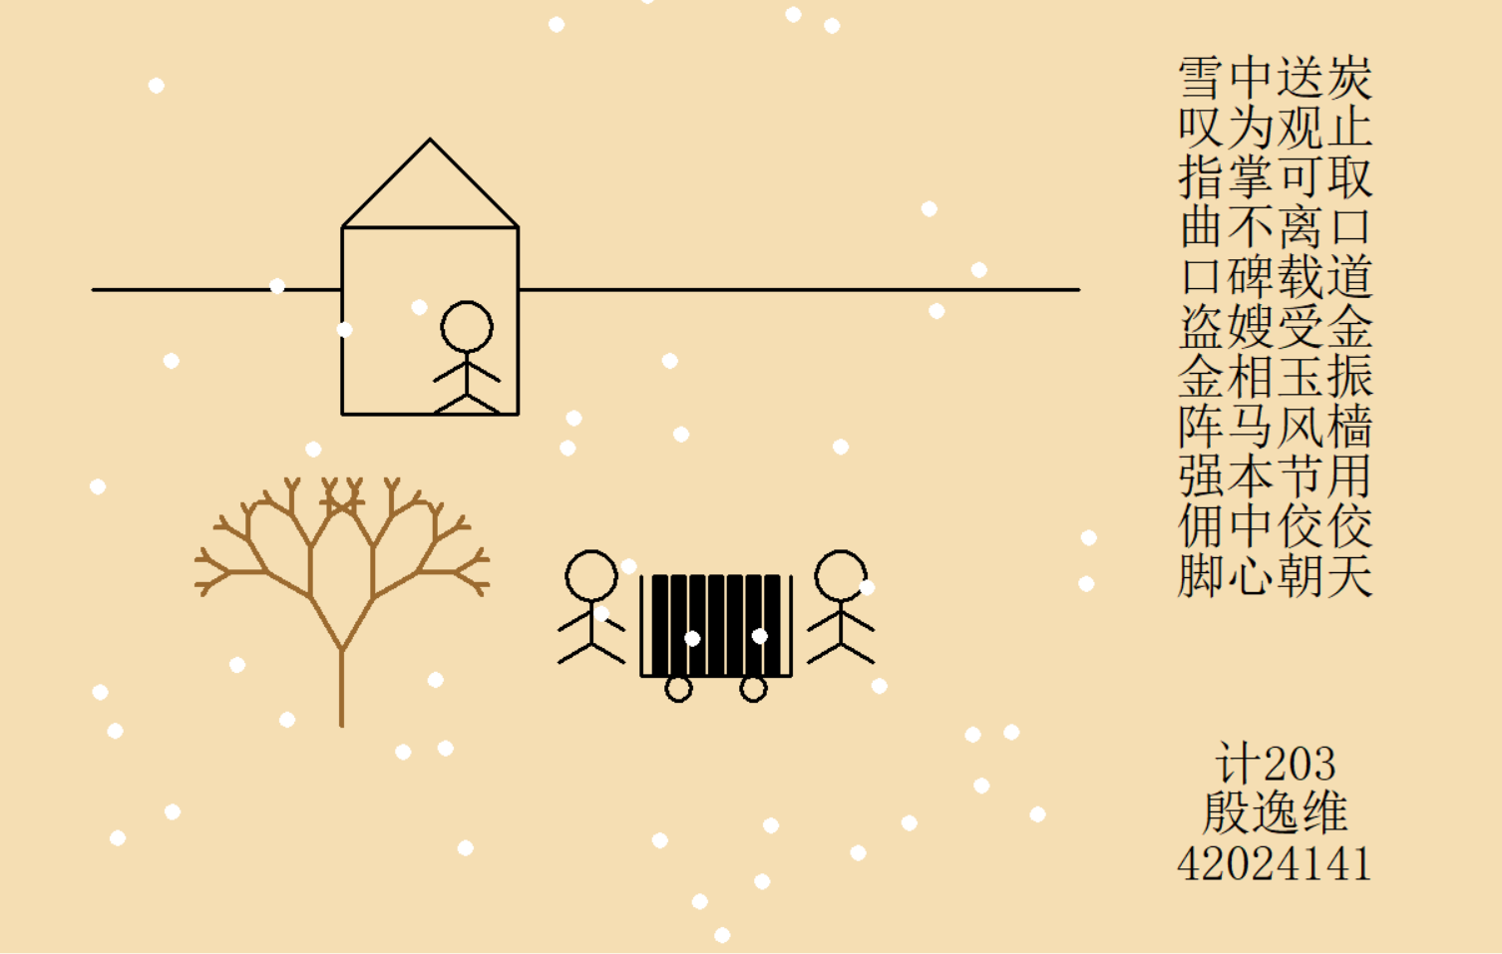

### 建立成语接龙模块

匹配拼音的正则表达式：r'\b[a-z]*[āáǎàōóǒòêēéěèīíǐìūúǔùǖǘǚǜüńňǹɑɡ]+[a-z]*\b'

匹配成语的正则表达式：r"\p{han}+，?\p{han}+"

由于中国成语最多含有一个逗号，因此采用这种偷懒的方式。

模块代码：

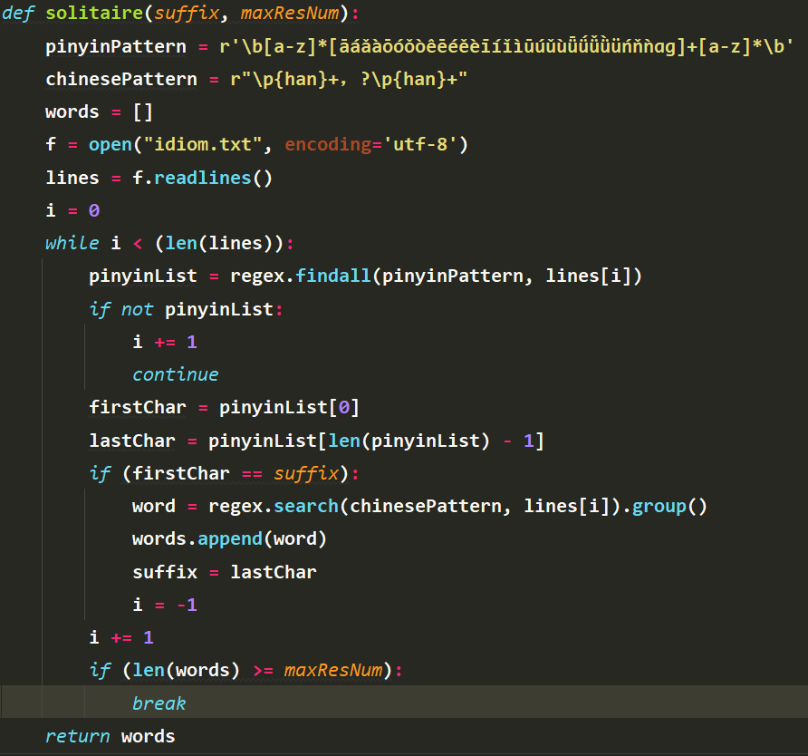

suffix表示输入的第一个成语后缀，为拼音字符

maxResNum表示需要接龙的最大数量

返回words，表示接龙成语列表，测试时设置为10

为了方便调试，引入pypinyin模块，可以将汉字转为对应的拼音。

第一个成语为自己所加。

测试用例1：**雪中送炭**

结果



测试用例2：**千军万马**



测试用例3：**刚愎自用**



成语最后一个字和下一个成语的第一个字严格同音，并且含有逗号的成语也能匹配到。

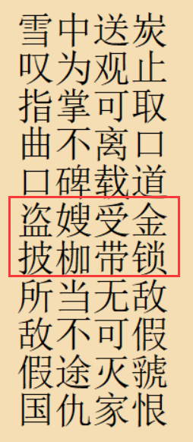

纠错：之前发现盗嫂受金和披枷带锁并不能接龙成功。开始我以为是多音字，后来一查文本，发现是成语谬误，实为金枷玉锁。

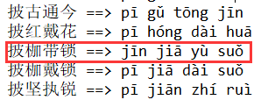

修正后结果无误。

### 重构绘图模块

因为之前绘图的时候本来就是模块化编程，现在只需要把执行函数的代码移到main.py然后引入该文件就行了…

然后绘制成语、个人签名等模块均放入该文件（两模块实际统一为同一函数）

### 签名模块

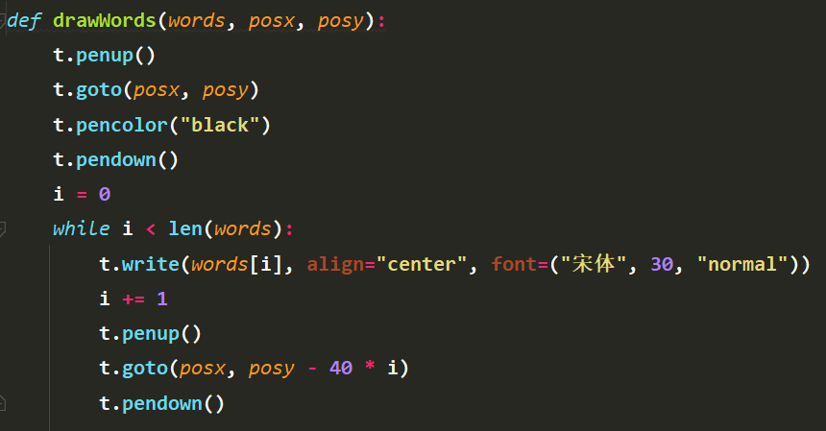

个人签名和画成语都是这个函数，给定words列表和初始位置，往下画。

### 模块集成

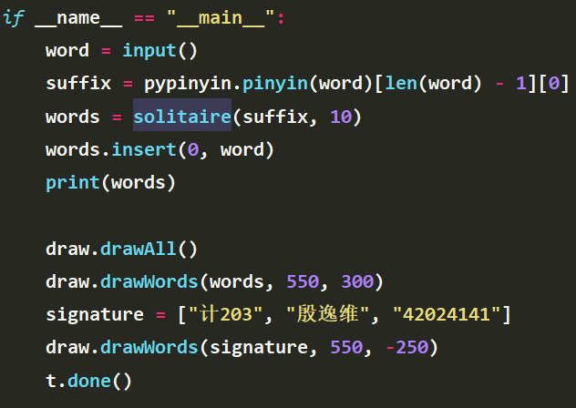

### 将本地代码推送至github代码仓